Estudante ESG Lasama Luro Hamutuk 145 Preparadu Ba Ezame Nasionál
SAP NewsOctober 17, 2025 9:50 am 0
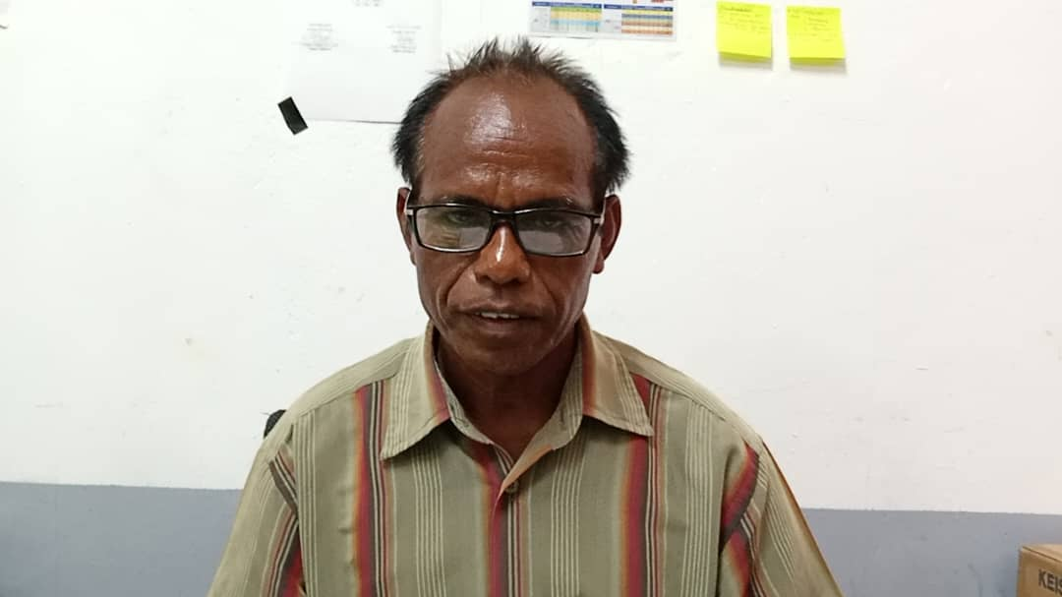
Imajem : Diretor ESG Fernando Lasama Luro Tomas Mouzinho iha kna’ar fatin, Kuarta-Feira, 15/10/2025.
SAPNewsTL, Lautem: Estudante Escola Secundária Geral Fernando Lasama Luro hamutuk atus ida haatnulu resin lima (145) preparadu atu partisipa ezame nasional ba tinan lektivu 2025.
Denilia Soares – SAPNewsTL
Iha intrevista ho Diretor Escola Fernando Lasama Luro Tomas Mouzinho informa
“Agora halo ona preparasaun, ami nia estudante hamutuk atus ida haatnulu resin lima (145) preparadu hodi partisipa ezame nasional ne’ebe sei realiza iha loron 20 Outobru 2025”. Dehan Diretor ESG Fernando Lasama Luro Tomas Mouzinho iha kna’ar fatin, Kuarta-Feira, 15/10/2025.
Diretor Eskola ne’e hatutan “Estudante sira ne’e kompostu husi programa Ciência Tecnologia hamutuk sianulu resin lima (95) no Programa Ciência Sociais e Humanidade hamutuk limanulu (50). Tenik Diretor
Tomas fundamenta sira sosializa regras no normas sira kona-ba ezame nasional nian ba estudante sira inklui prepara sala ezame no fasilidade sira ne’ebe atu uza ba ezame.
“Ami prepara hela meza no kadeira depois hamos sala de aula, ami sei taka numeru ezame ba kada aula no halo sosializasaun regras normas nasional nian”.
Diretor Tomas mos husu ba estudante sira atu esforçu an no estuda makaas hodi hetan valor ne’ebe diak iha ezame nasional.
“Hakarak fo Hanoin ba estudante sira kuidadu an didiak, esforço an nafatin no labele hanoin problema maibe tenke disiplina, pasoensia, no fokus estuda, nune’e bele hetan valor ne’ebe diak ezame nasional nian tanba durante durante tinan tolu imi estuda no aprende imi sei halo iha semana ida hodi hatene nia oinsa nia rezultadu”. Nia hameno
Entretantu, estudante Escola Secundaria Geral Fernando Lasama Luro, husi 10⁰ Ano to’o 12⁰ ano hamutuk atus haat neen nulu resin ualu (468) kompostu husi feto atus rua sia (209) no mane atus rua limanulu resin sia (259).
https://sapnewstl.com/estudante-esg-lasama-luro-hamutuk-145-preparadu-ba-ezame-nasional/

